CLUB DE LECTURA Guiones teatrales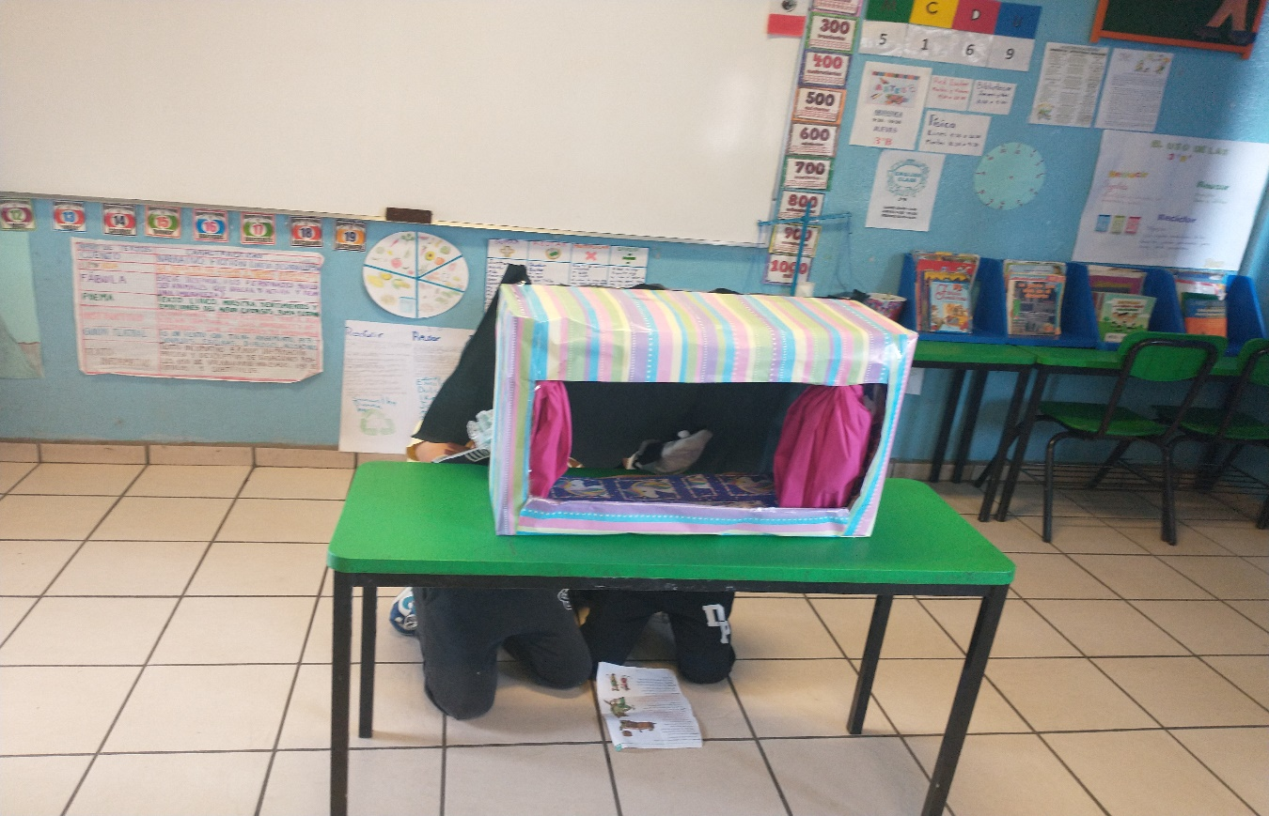

Club de Lectura

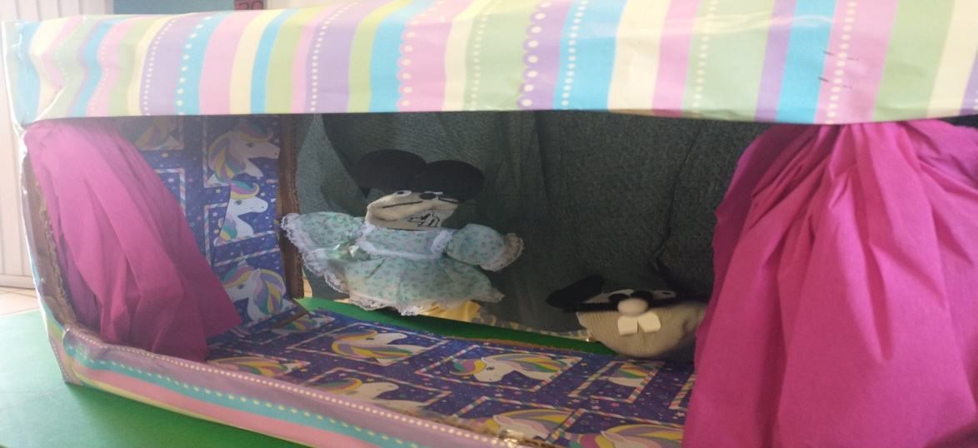

Club de lectura ReDACCION DE CUENTOS

PARTES DEL CUENTO. Inicio- desarrollo y final 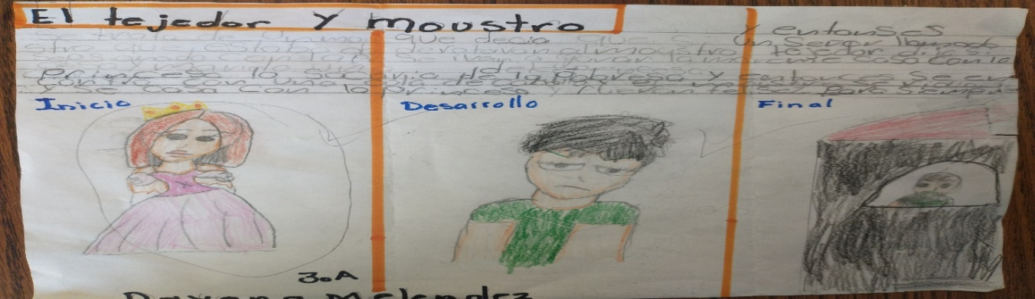

Club de lectura Niveles de comprension lectora.

Producción de alumno que no sabia leer ni escribir.

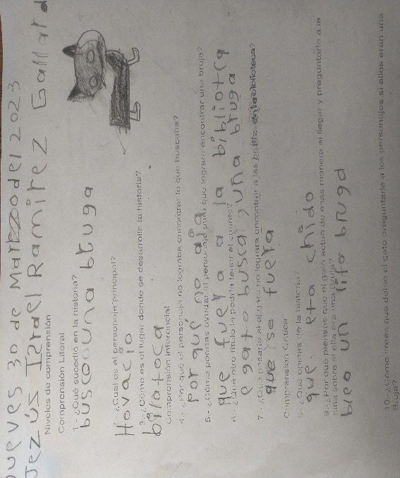

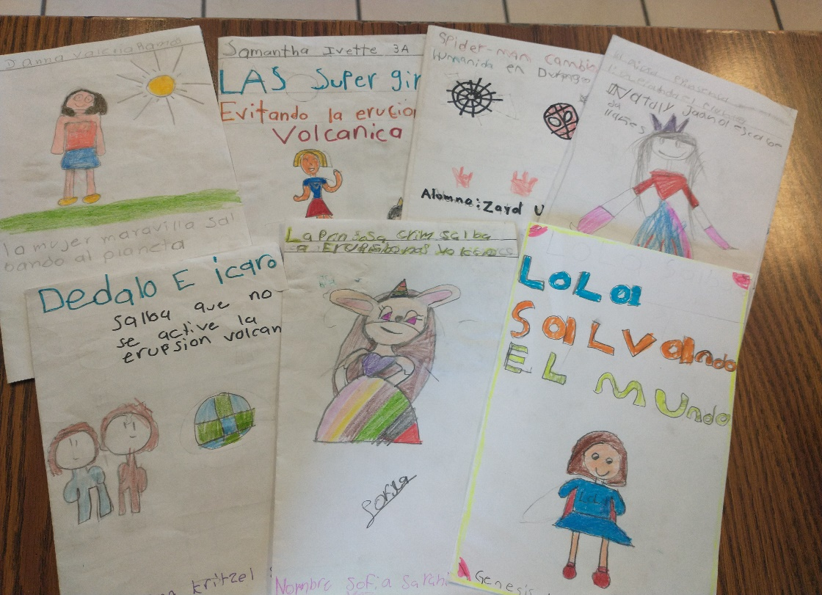Historietas 